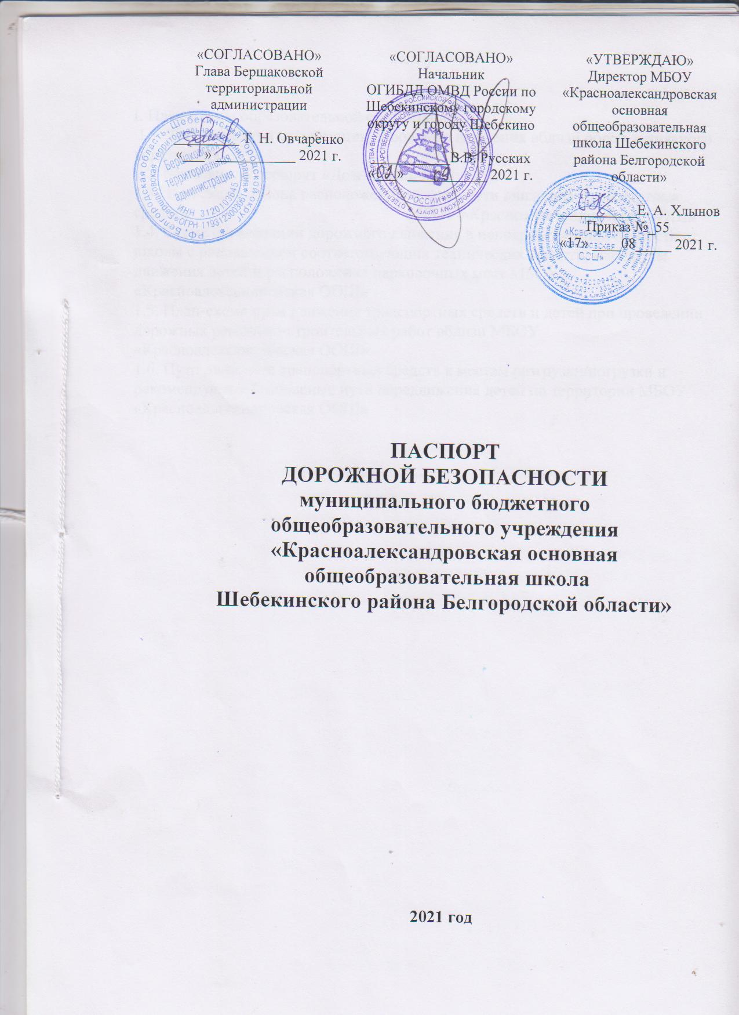

Содержание

I. План-схемы образовательной организации
1.1. Типовая схема организации дорожного движения вблизи образовательного учреждения
1.2. Безопасный маршрут «Дом-школа-дом»
1.3 План схема района расположения школы, пути движения транспортных средств МБОУ «Красноалександровская ООШ»
1.4. Схема организации дорожного движения в непосредственной близости от школы с размещением соответствующих технических средств, маршруты движения детей и расположение парковочных мест МБОУ «Красноалександровская ООШ»
1.5. План-схема пути движения транспортных средств и детей при проведении дорожных ремонтно-строительных работ вблизи МБОУ «Красноалександровская ООШ»
1.6. Пути движения транспортных средств к местам разгрузки/погрузки и рекомендуемые безопасные пути передвижения детей по территории МБОУ «Красноалександровская ООШ»

Общие сведения
Муниципальное бюджетное общеобразовательное учреждение «Красноалександровская основная общеобразовательная школа Шебекинского района Белгородской области»
Тип ОО Общеобразовательная
Юридический адрес: 309283 Белгородская область, Шебекинский район, с. Александровка, ул.Степная
Фактический адрес: 309258 Белгородская область, Шебекинский район, с. Александровка, ул.Степная
Руководитель образовательного учреждения:
Директор Хлынов Евгений Алидович 8(47248) 65-5-53
Ответственные работники муниципального органа образования»
Начальник МКУ «Управление образования Шебекинского городского округа» Ивантеева Надежда Владимировна 8(47248) 2-25-95
Заместитель начальника МКУ «Управление образования Шебекинского городского округа» Воронкина Марина Юрьевна 8(47248) 3-24-14
Ответственные от ОГИДД ОМД РФ по Шебекинскому району и г.Шебекино
Начальник ОГИБДД ОМВД России по Шебекинскому городскому округу майор полиции Русских Вячеслав Васильевич
прапорщик полиции Серенко Александр Владимирович
Ответственные работники за мероприятия по профилактике детского дорожно-транспортного травматизма:
учитель ОБЖ Макаренко Ольга Павловна 8(47248) 65-5-53
директор Хлынов Евгений Алидович 8(47248) 65-5-53
Руководитель или ответственный работник дорожно-эксплуатационной организации, осуществляющей содержание УДС , руководитель или ответственный работник дорожно-эксплуатационной организации, осуществляющей содержание технических средств организации дорожного движения (ТСОДД)
Глава Бершаковского сельского поселения
Овчаренко Татьяна Николаевна8(47248) 65-5-23
Начальник Шебекинского участка эксплуатации УДС ООО «Герба»
Шляхов Владимир Николаевич 8 (47248) 2-01-17
Начальник МАУ «Коммунальная служба сервиса»
Бочарников Дмитрий Александрович 8 (47248) 5-46-21
Количество обучающихся: 20 (Двадцать)
Наличие уголка БДД : 1 (2 этаж)
Наличие класса по БДД: нет
Наличие автогородка (площадки) по БДД: нет
Наличие автобуса в образовательном учреждении: нет
Время занятий в образовательном учреждении: 8:30 – 15:05
внеклассные занятия: 14:10 – 16:05
Телефоны оперативных служб
Полиция 8(47248) 2-36-06, 02
Пожарная часть 4-44-57, 112
Больница 8(47248) 62-8-62, 03

I. План-схемы образовательной организации
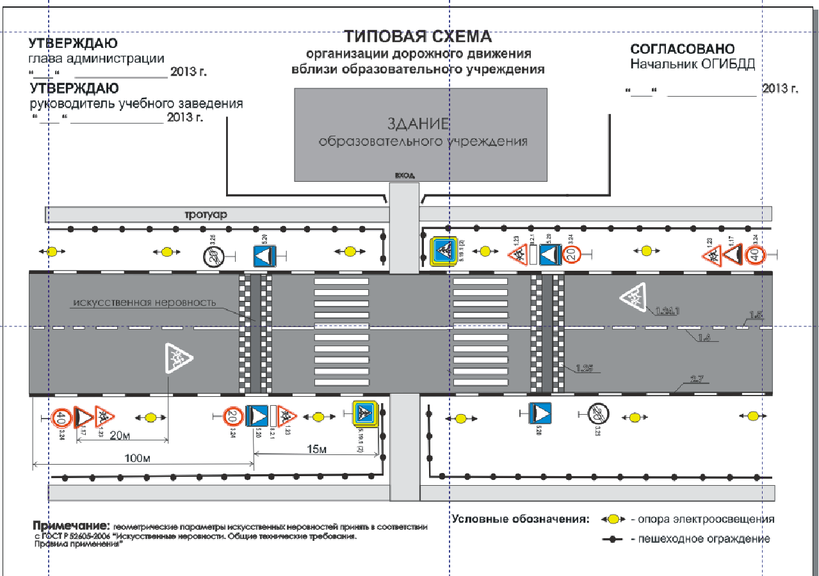
1.1. Типовая схема организации дорожного движения вблизи образовательного учреждения

1.2. Безопасный маршрут «Дом – школа – дом»

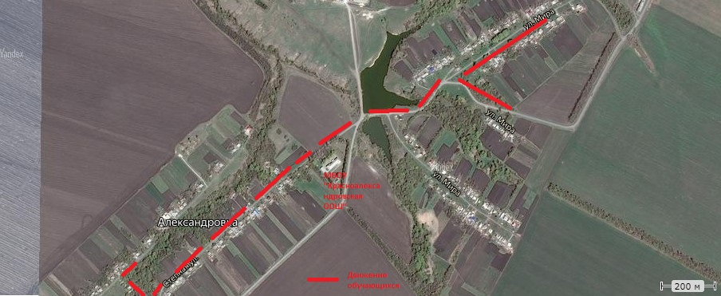
1.3.План-схема района расположения школы, пути движения транспортных средств МБОУ «Красноалександровская ООШ»
Школа

движение детей

движение транспорта

1.4. Схема организации дорожного движения в непосредственной близости от школы с размещением соответствующих технических средств, маршруты движения детей и расположение парковочных мест МБОУ «Красноалександровская ООШ»

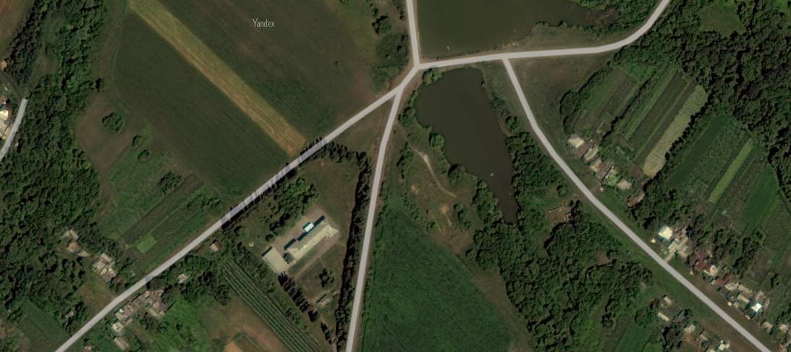
МБОУ «Красноалександровская ООШ»

1. 5. План-схема пути движения транспортных средств и детей при проведении дорожных ремонтно-строительных работ вблизи МБОУ «Красноалександровская ООШ»

Школа
Дорожные работы

движение детей

1.6. Пути движения транспортных средств к местам разгрузки/погрузки и рекомендуемые безопасные пути передвижения детей по территории МБОУ «Красноалександровская ООШ» »
Школа

движение детей

движение транспорта

II. План мероприятий, направленных на профилактику детского травматизма на улицах и дорогах Российской Федерации в МБОУ "Красноалександровская ООШ"

Наименование и содержание работы | Срок | Ответственный
I. Методическая работа
Ознакомление педколлектива с нормативными и методическими документами по предупреждению БДД и ДДТТ. | Сентябрь | директор
Корректировка школьного Паспорта дорожной безопасности. | август | директор
II. Работа с родителями
Родительские собрания:  - «Как влияет на безопасность детей поведение родителей на дороге».  - «Требования к знаниям и навыкам школьника, которому доверяется самостоятельное движение в школу и обратно».  - «Улица-подросток».  - «Родителям о безопасности дорожного движения». | 1 раз в четверть | Кл. руководители
III. Работа с учащимися
Преподавание основ безопасного поведения на улицах и дорогах в рамках учебных дисциплин. | В течение года | Учитель ОБЖ
Выявление юных нарушителей правил ДД и велосипедистов -нарушителей. | В течение года | Классные  руководители
Проведение тематических викторин, игр, конкурсов, соревнований по ПДД. | В течение года | Классные  руководители
Беседы по классам: «На школьных перекрестках», «Для вас, юные велосипедисты», «Про того, кто головой рисковал на мостовой», «Зимняя дорога», «Азбука юного пешехода», «Законы улиц и дорог» | В течение года | Классные руководители
Беседы с учащимися перед каникулами на тему «Улица полна опасностей и неожиданностей», «Уходя на каникулы, помни…» | Перед каникулами | Классные руководители
Декада безопасности дорожного движения: | 1-10 сентября | Отв. за профилактику, классные руководители.
Встречи с инспектором ГИБДД. | 1-10 сентября | Отв. за профилактику, классные руководители.
Игра-соревнование юных велосипедистов «Безопасное колесо» | 1-10 сентября | Отв. за профилактику, классные руководители.
Оформление индивидуальных маршрутных листов безопасного пути «Школа- дом» | 1-10 сентября | Отв. за профилактику, классные руководители.
Акция "Внимание, дорога!" в микрорайоне школы | 1-10 сентября | Отв. за профилактику, классные руководители.
Подведение итогов Декады безопасности дорожного движения. | 11 сентября | Отв. за профилактику
Декада безопасности дорожного движения | 19-29апреля | Учитель ОБЖ
Конкурс на лучший плакат по безопасности дорожного движения  Конкурс рисунков «Красный, желтый, зеленый»  Викторина «Веселый автомобиль»  Практические занятия по безопасному поведению на улицах на площадке безопасности  Встречи с сотрудниками ГИБДД  Книжная выставка в библиотеке «Помни: правила движения – это правила твои». | постоянно | Отв. за профилактику классные руководители
 | постоянно | Зав. библиотекой
Подведение итогов декады безопасности дорожного движения | 30 апреля | Отв. за профилактику
IV. Материально-техническое и кадровое обеспечение.
Закрепление в должностных обязанностях классных руководителей, отв. за профилактику ДДТТ вопросов по профилактике ПДД и ДДТТ | Август | Директор
V. Контрольная и аналитическая работа
Организация взаимодействия с сотрудниками ГИБДД |  | директор
Организация контроля за нахождением детей на проезжей части, дорожным поведением школьников в учебное время и во время проведения официальных внеучебных мероприятий | В течение года | Классные  руководители
Проведение тестирования по практическому владению учащимися навыками безопасного поведения на дорогах и в транспорте. | 1 раз в четверть | Учитель ОБЖ
Анализ эффективности и планирование работы по профилактике ДДТТ на новый учебный год. | Май-июнь | директор

